**第62课时 立体图形的直观图 学习指南**

**【学习目标】**

1. 掌握斜二测画法的作图规则;

2. 会利用斜二测画法画水平放置的平面图形的直观图；

3. 会利用斜二测画法画简单的立体图形的直观图.

**【学习重难点】**

重点：斜二测画法．

难点: 养成规范画图的习惯和技能．

**【学习准备】**

铅笔、直尺、三角板（量角器）.

**【学习指导】**

**1.画水平放置的平面图形的直观图**

【问题1】什么是立体图形的直观图？

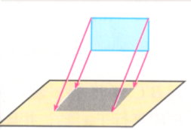

【问题2】什么是画立体图形的直观图的方法？

【问题3】利用斜二测画法画水平放置的平面图形直观图的步骤:

【例1】 用斜二测画法画水平放置的正六边形的直观图.

【总结方法】

(1) 取轴; (2)定点; (3)成图.

斜二测画法的核心:空间纵向线段的画法.

【巩固练习】

1. 用斜二测画法画水平放置的平面图形的直观图时，下列结论是否正确？正确的在括号内画“√”，错误的画“×”.

相等的线段在直观图中仍然相等.( )

平行的线段在直观图中仍然平行.( )

一个角的直观图仍是一个角. ( )

相等的角在直观图中仍然相等. ( )

2.用斜二测画法画出水平放置的

正三角形的直观图(尺寸自定).

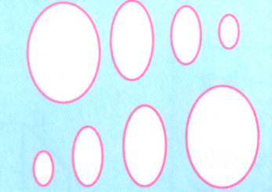【总结方法】

斜二测画法关键: 确定多边形的顶点.

【问题4】什么是水平放置的圆的直观图的画法？

**2.画立体图形的直观图**

画立体图形的直观图，与画平面图形的直观图相比，只是多画了一个与轴、轴都垂直的轴，并且使平行于轴的线段的平行性和长度都不变. 其他同平面图形的画法.

【例2】 已知长方体的长、宽、高分别是, , , 用斜二测画法画出它的直观图.

【例3】 已知圆柱的底面半径为1cm, 侧面母线长3 cm, 画出它的直观图.

【问题5】如何圆锥的直观图和球的直观图

【例4】某简单组合体由上下两部分组成,下部是一个圆柱，上部是一个圆锥,圆锥的底面与圆柱的上底面重合.画出这个组合体的直观图.

分析: 画组合体的直观图先要分析它的结构特征，知道其中有哪些简单几何体以及它们的组合方式，然后再画直观图.本题中没有尺寸要求，画图时只需选择合适的大小，表达出该几何体的结构特征就可以了.

**【课堂小结】**

平行投影（初中）

棱柱

的直观图

斜二测画法

圆柱、圆锥、球

的直观图

正等测画法

水平放置的平面多边形的直观图

水平放置的

圆的直观图

组合体的直观图

**【课后作业】**

人教版A版数学第二册 第111页习题1-7